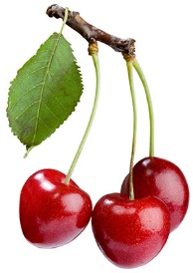 **JEDILNIK**

**(maj)**

|  |  |  |
| --- | --- | --- |
|  | **MALICA** | **KOSILO** |
| **PONEDELJEK**  12. 05. 2025  Šolska shema sadja, zelenjave in mleka | GOV.SI**JABOLKO** | žemljica,  rezina sira,  suhe salame,  ohlajen čaj,  kisla kumarica | zelenjavna juha s cvetačo,  piščančja nabodala,  pražen krompir,  mešana paradižnikova solata |
| alergeni(ostali so lahko v sledeh) | gluten, mleko | gluten, zelena |
| **TOREK**  13. 05. 2025 | štručka šunka-sir,  100% jabolčni sok  mešan z vodo,  sadje | korenčkova juha z zdrobom,  goveji trakci v gobovi omaki,  dušena ajdova kaša,  zelena solata z rdečo redkvico |
| alergeni(ostali so lahko v sledeh) | gluten, mleko | gluten, zelena |
| **SREDA**  14. 05. 2025  Šolska shema sadja, zelenjave in mleka | GOV.SI**ZELENA PAPRIKA** | polnozrnati kruh,  jajčni namaz,  čaj z limono,  jagode | ričet s prekajenim svinjskim mesom,  palačinke z marmelado, voda |
| alergeni (ostali so lahko v sledeh) | gluten, mleko, jajca | gluten, mleko, jajce |
| **ČETRTEK**  15. 05. 2025 | pisani kruh,  mešana marmelada,  kisla smetana,  bela kava,  jabolko | mesne kroglice v paradižnikovi  omaki (svinjina, govedina),  pire krompir,  EKO zelena solata,  jogurt s podloženim sadjem |
| alergeni (ostali so lahko v sledeh) | gluten, mleko | gluten, mleko, jajce, zelena |
| **PETEK**  16. 05. 2025 | mlečni riž s čokoladnim posipom,  banana | špargljeva kremna juha,  pečen file postrvi, tržaška omaka,  testeninska solata, sadje |
| alergeni (ostali so lahko v sledeh) | gluten, mleko, oreščki | gluten, mleko, zelena, riba, jajce |

**Legenda**:**\* v jedi ali obroku je uporabljeno ekološko živilo,**

* 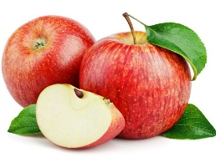**obarvano z zeleno »živila so lokalnega izvora«** *V jedilnici je vedno na voljo različno sadje ter kruh, pri kosilu si lahko natočijo vodo. Učenci, ki na šoli ostanejo dalj časa v OPB, imajo brezplačno popoldansko malico.* Pridržujemo si pravico do spremembe jedilnika iz objektivnih razlogov. *DOBRO JUTRO, JABOLKO*! Jabolka so integrirane pridelave!